# D.E.R.

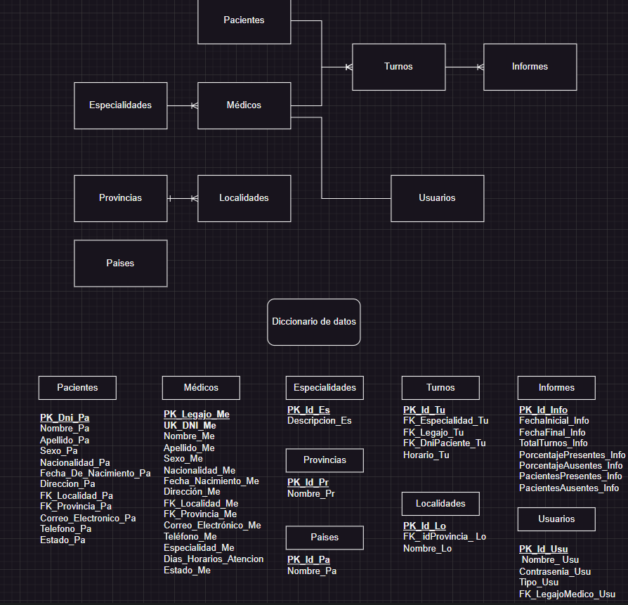

# PANTALLAS PRINCIPALES

En esta pantalla podremos ingresar el usuario y la contraseña para iniciar sesión como administrador o médico.

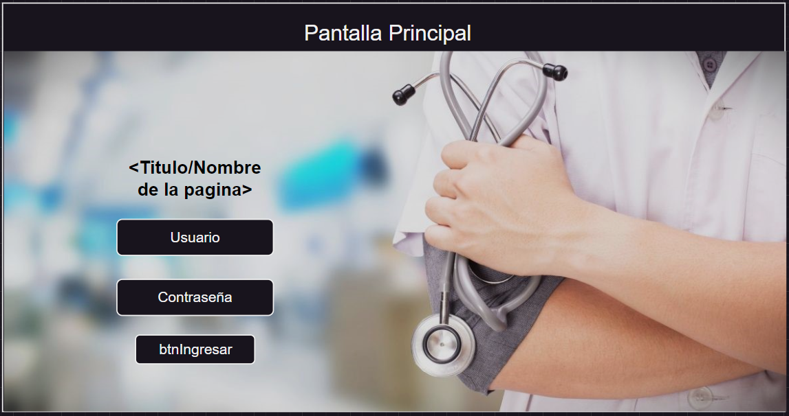

Da la bienvenida al usuario que inició sesión y despliega los botones que redireccionan a las páginas de cada sección.

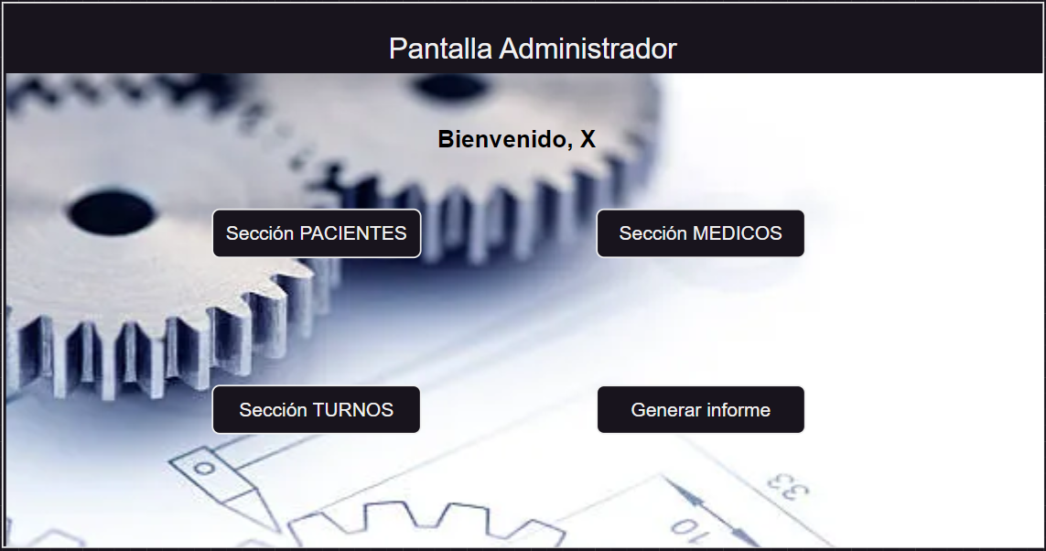

# PANTALLA ADMINISTRADOR

**Sección médicos**: Contiene una tabla con los datos de todos los médicos (modificable), un apartado para filtrar al médico por su legajo y botones que redirigen a otras páginas dentro de la sección de médicos.

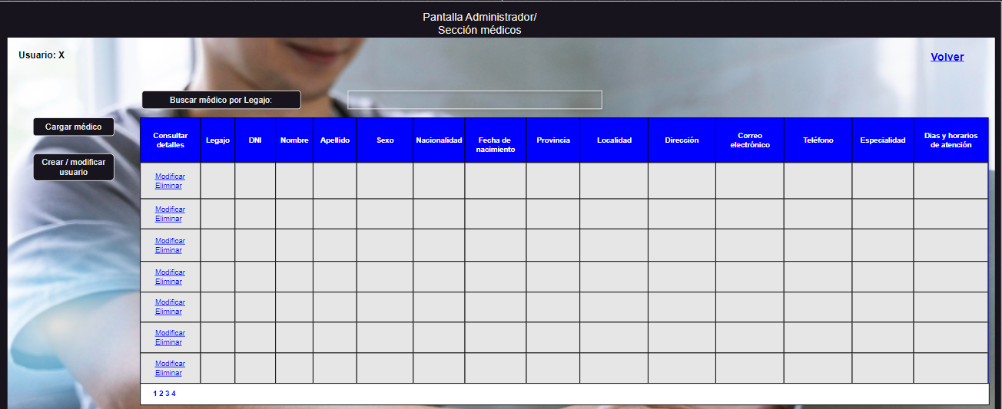

**Cargar médico**: Será utilizada para agregar un médico a la base de datos. Contiene campos de texto como nombre, apellido, dirección, correo electrónico, y teléfono, listas desplegables para indicar nacionalidad, especialidad, horario de atención, ítems para elegir su sexo y días de trabajo, y un calendario para anotar su nacimiento. Para confirmar, se usará el botón de cargar.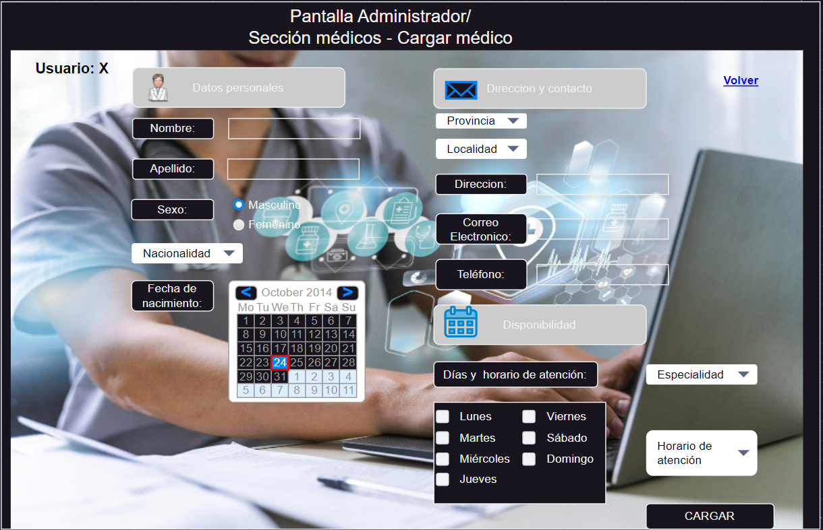

**Crear/modificar usuarios**: Contiene una tabla con los ID de usuarios médicos junto a su nombre, contraseña y legajo asignado. Se podrán modificar los campos de la grilla (menos el Id) y en la parte inferior de la pantalla se puede crear y asignar un nuevo usuario a un médico que aún no cuente con uno.

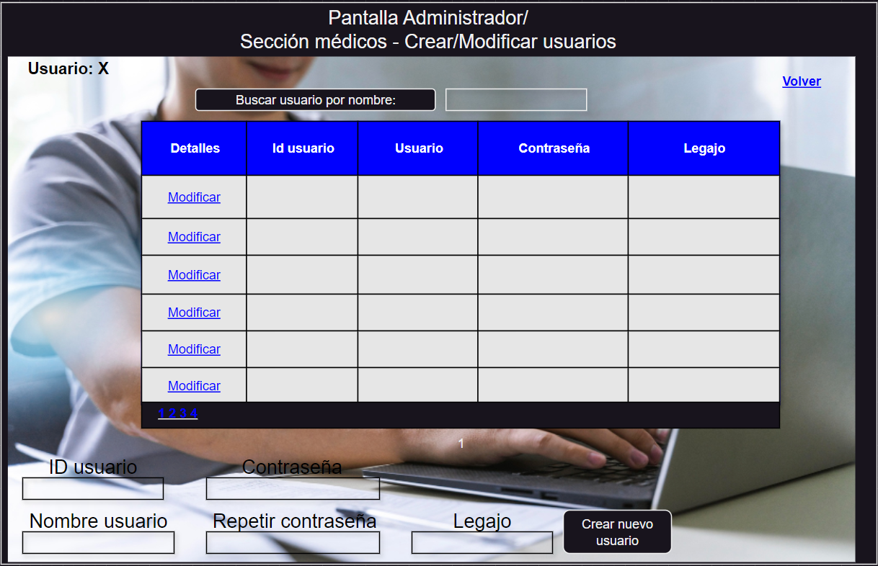

**Sección asignar turnos**: Se podrá asignar un turno disponible a un paciente utilizando una lista desplegable indicando especialidad requerida, médico deseado (según la especialidad),fecha, horario (según médico) y paciente. Se confirmará la decisión con el botón “Asignar”.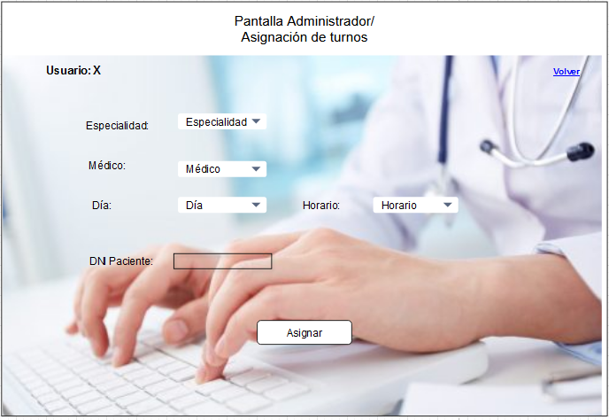

**Sección pacientes:** Contiene una tabla que muestra los datos de todos los pacientes registrados, los mismos se pueden modificar o eliminar. Se pueden filtrar pacientes por DNI y también se encuentra un botón que redirecciona a la pantalla para cargar un paciente nuevo.

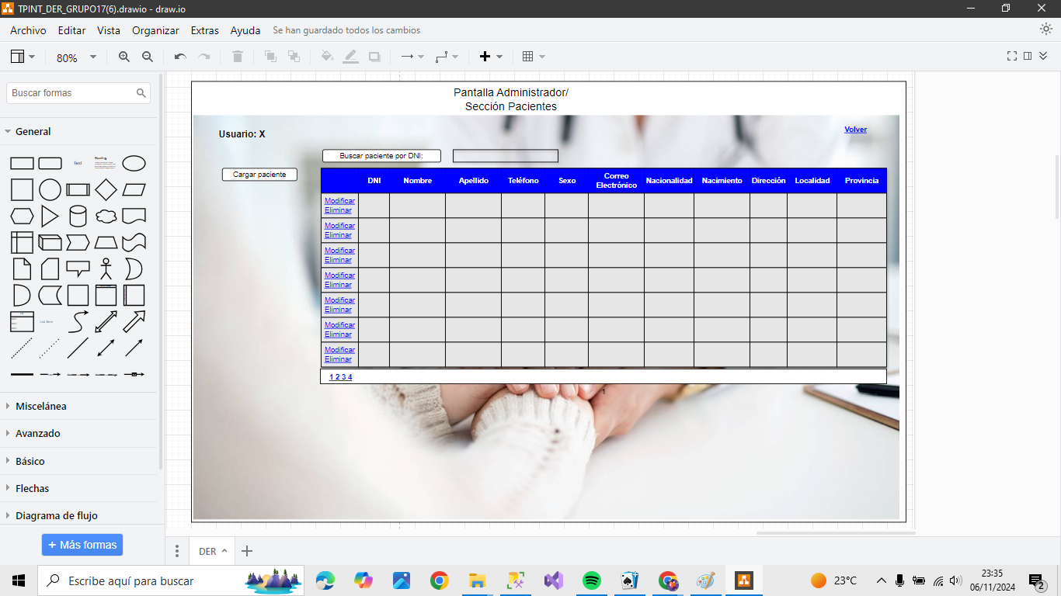

**Cargar pacientes:** Permite la carga de datos de los pacientes a la base de datos. Contiene campos de texto para cargar nombre, apellido, DNI, correo electrónico, teléfono y dirección, listas desplegables para cargar Nacionalidad, Provincia y localidad, ítems para indicar el sexo y un calendario para seleccionar fecha de nacimiento. Con el botón “Cargar” se cargarán los datos proporcionados luego de verificarlos.

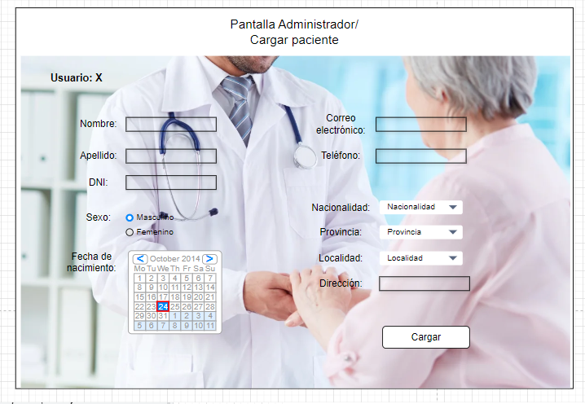

# PANTALLA MÉDICO

**Usuario médico**: El médico logueado podrá ver una grilla dónde contendrá los datos de todos sus pacientes asignados por turno, un paciente puede ser buscado por DNI. Podrá modificar para poner si estuvo ausente o presente y agregar una observación adicional de la consulta realizada, en caso de que este haya estado presente.

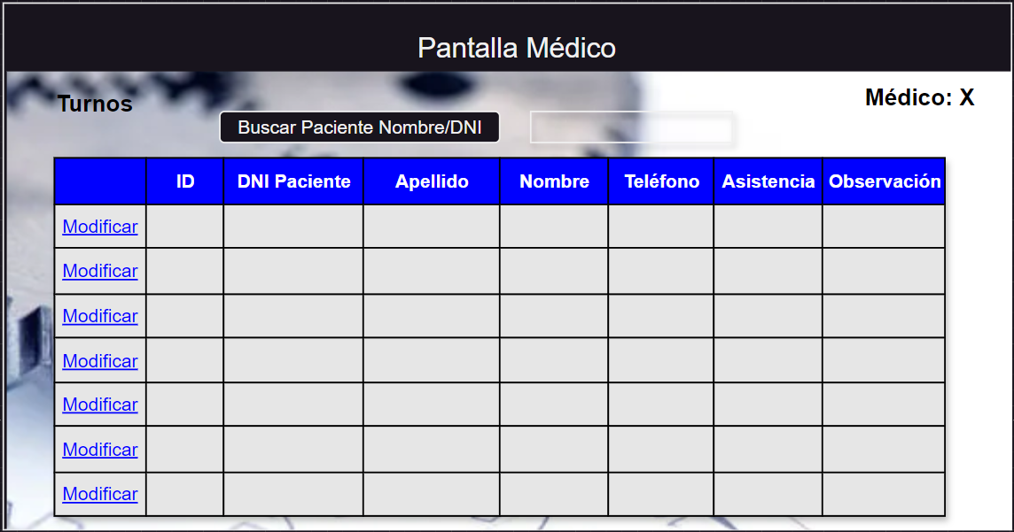

# INFORME

**Generar informes**: Se elegirá un mes inicial y uno final sobre el que se realizará el informe, al apretar el botón de “Generar informe” se hará un conteo sobre todos los pacientes que asignaron turnos, separando mediante otros conteos aquellos que estuvieron presentes y ausentes para luego utilizar los datos para un porcentaje. Estos datos se volcarán sobre textos dinámicos. Por último, se mostrarán en dos grillas separadas aquellos pacientes presentes y ausentes.

